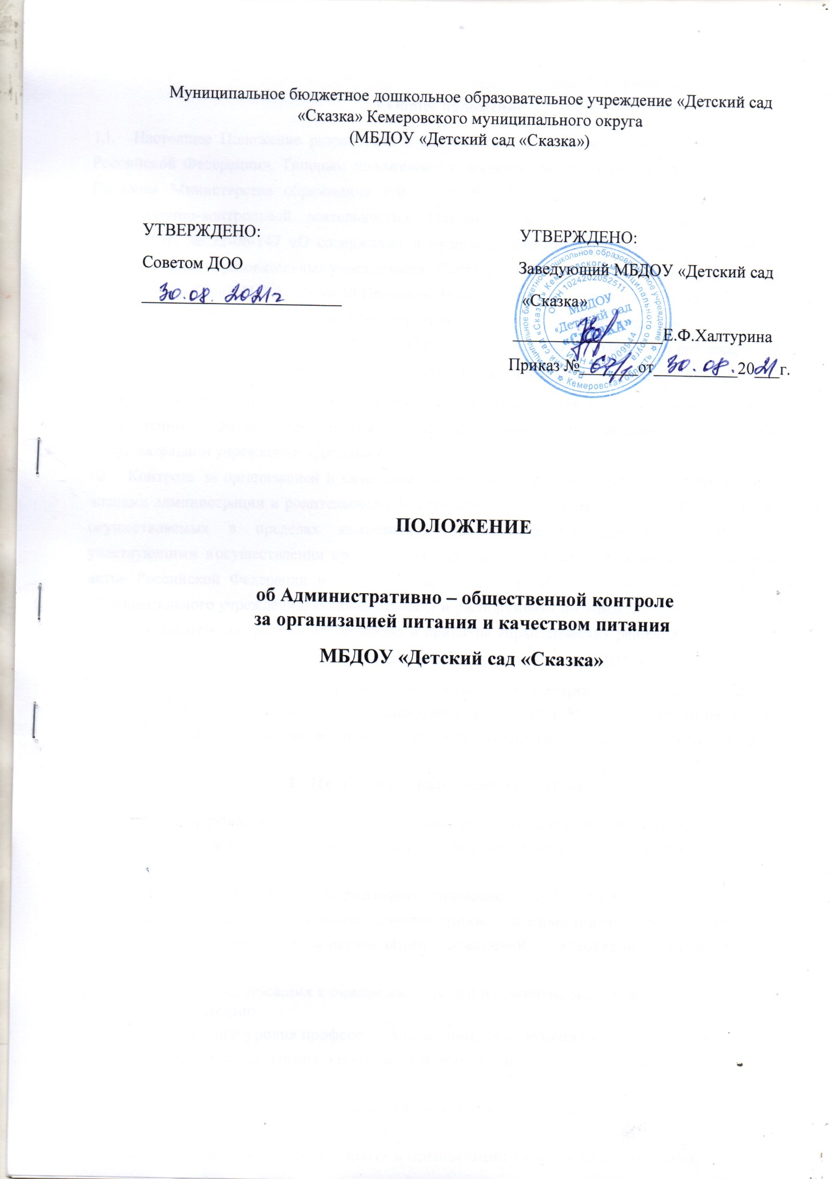1.Общее положение
  - Настоящее Положение разработано в соответствии с законом РФ «Об образовании в Российской Федерации», Типовым положением о дошкольном образовательном учреждении, Письмом Министерства образования РФ от 10.09.1999г. № 22-06-874 «Об обеспечении инспекционно-контрольной деятельности», Письмом Министерства образования РФ от 07.02.2001г. № 22-06-147 «О содержании и правовом обеспечении должностного контроля руководителей образовательных учреждений», Санитарно-эпидемиологическими правилами и нормативами СанПиН 2.4.1.2660- 10,Приказом Министерства образования и науки РФ от 11 марта 2012г. № 178, приказом Министерства здравоохранения и социального развития Российской Федерации от 11.03.2012г. № 213н «Об утверждении методических рекомендаций по организации питания обучающихся и воспитанников образовательных учреждений».
  - Положение определяет содержание и порядок проведения административно- общественного контроля организации и качества питания в муниципальном дошкольном образовательном учреждении «Детский сад «Сказка» (Далее МБДОУ).
  - Контроль за организацией и качеством питания в МБДОУ предусматривает проведение членами администрации и родительской общественности МБДОУ наблюдений, обследований, осуществляемых в пределах компетенции за соблюдением работниками МБДОУ, участвующими в осуществлении процесса питания, законодательных и нормативно-правовых актов Российской Федерации в области питания детей в ДОУ, а также локальных актов образовательного учреждения, включая приказы и распоряжения по МБДОУ.
  - Результатом контроля является анализ и принятие управленческих решений по . совершенствованию организации и улучшению качества питания в МБДОУ.
Положение об административно-общественном контроле за организацией и качеством питания в МБДОУ принимается Советом МБДОУ, имеющим право вносить в него изменения и дополнения и утверждается приказом заведующего МБДОУ.

Цель и основные задачи контроля.

2.1. Цель контроля: оптимизация и координация деятельности всех служб для обеспечения качества питания в МБДОУ, осуществляемая через следующие задачи:
- контроль по исполнению нормативно – правовых и санитарных правил;
- выявление нарушений и неисполнений приказов и иных нормативно-правовых актов учреждения в части организации и обеспечения качественного питания в МБДОУ;
- анализ причин, лежащих в основе нарушений и принятие мер по их предупреждению;
- анализ и оценки уровня профессионализма лиц, участвующих в обеспечении качественного питания, по результатам их практической деятельности;
- анализ результатов реализации приказов и иных нормативно-правовых актов МБДОУ, оценка их эффективности;
- выявление положительного опыта в организации качественного питания, с последующей разработкой предложений по его распространению;
- оказание методической помощи всем участникам организации процесса питания в МБДОУ;
- совершенствования механизма организации и улучшения качества питания в МБДОУ.

Организационные методы, виды и формы контроля

  - Контроль осуществляется с использованием следующих методов:
- изучение документации;
- обследование объекта;
- наблюдение за организацией производственного процесса и процесса питания в группах;
- беседа с персоналом;
- ревизия;
- инструментальный метод (с использованием контрольно-измерительных приборов) и иных правомерных методов, способствующих достижению цели контроля.
  - Контроль осуществляется в виде плановых или оперативных проверок.
  - Плановые проверки осуществляются в соответствии с утвержденным заведующим МБДОУ Планом-графиком на учебный год. План-график административно - общественного контроля за организацией и качеством питания в МБДОУ разрабатывается с учетом Программы производственного контроля за соблюдением санитарных правил и выполнением санитарно-противоэпидемиологических (профилактических) мероприятий и доводится до сведения всех членов коллектива перед началом учебного года.
  - Нормирование и тематика контроля находятся в компетенции заведующего МБДОУ.
  - Оперативные проверки проводятся с целью получения информации о ходе и результатах организации питания в МБДОУ. Результаты оперативного контроля требуют оперативного выполнения предложений и замечаний, которые сделаны проверяющим в ходе изучения вопроса проверяющим.
  - По совокупности вопросов, подлежащих проверке, контроль по организации питания в МДОУ проводится в виде тематической проверки.

Основные правила

  - Административно-общественный контроль за организацией и качеством питания осуществляется заведующим МБДОУ и медицинской сестрой в рамках полномочий, представителем родительской общественности, выбранном на общем родительском собрании, согласно утвержденному плану контроля, или в соответствии с приказом заведующего МБДОУ.
  - Для осуществления некоторых видов контроля могут быть организованы специальные комиссии, состав и полномочия которых определяются и утверждаются приказом заведующего МБДОУ. К участию в работе комиссий, в качестве наблюдателей, могут привлекаться члены Совета и родительского комитета. Участие членов профсоюзного комитета МБДОУ в работе комиссий является обязательным.
  - Лица, осуществляющие контроль на пищеблоке должны быть здоровыми, прошедшими медицинский осмотр в соответствии с действующими приказами и инструкциями. Ответственность за выполнение настоящего пункта Положения возлагается на медицинскую сестру МБДОУ.
  - Основаниями для проведения контроля являются:
- план-график;
- приказ по МБДОУ;
- обращение родителей (законных представителей) и сотрудников МОУ по поводу нарушения.
  - Контролирующие лица имеют право запрашивать необходимую информацию, изучать документацию, относящуюся к вопросу питания заранее.
  - При обнаружении в ходе контроля нарушений законодательства РФ в части организации питания дошкольников, о них сообщается заведующему МБДОУ.

Содержание и распределение вопросов контроля

  - Содержание контроля определяется следующими вопросами:
- контроль за рационом и режимом питания;
- контроль за выполнением нормативов по питанию;
- контроль документации по вопросам санитарии, гигиены, технологии производства, результатам бракеража, ежедневных медицинских осмотров работников пищеблока;
- контроль сроков годности и условий хранения продуктов;
- контроль технологии приготовления пищи;
- контроль поточности технологических процессов;
- контроль готовой продукции;
- контроль санитарно-технического состояния пищеблока;
- контроль за санитарным содержанием и санитарной обработкой предметов производственного окружения;
- контроль за состоянием здоровья, соблюдением правил личной гигиены персонала, гигиеническими знаниями и навыками персонала пищеблока;

-контроль за приемом пищи детьми;

-контроль выполнения муниципальных договоров (контрактов) на поставку продуктов питания;

  - Вопросы контроля, периодичность и формы предоставления результатов распределяются между контролирующими в соответствии с Планом-графиком.
- Документация
  - Документация медицинской сестры для контроля за качеством питания:
- примерное меню;
-технологические карты;
-журнал входного контроля пищевых продуктов, производственного сырья и контроля документов, подтверждающих качество и безопасность пищевых продуктов;
Журнал регистрации температурно-влажностного режима в складских помещениях, холодильных шкафов, холодильниках;
-журнал бракеража готовой кулинарной продукции;
-журнал разделки сырой продукции (мыса, рыбы);
- журнал бракеража поступающего продовольственного сырья и пищевых продуктов;
-табель посещаемости детей;
-журнал визуального производственного контроля пищеблока;
- журнал С-витаминизации пищи;
-журнал здоровья персонала пищеблока;
- медицинские книжки персонала (единого образца);
- результаты лабораторно-инструментального контроля, проводимого лабораторией Роспотребнадзора;
- накопительная ведомость;
- акты снятия остатков продуктов питания;
- акты закладки продуктов питания в котел;
- муниципальные контракты, договоры на поставку продуктов питания; б.2.Документация кладовщика по контролю за качеством питания;
-журнал прихода-расхода продуктов;
- журнал контроля сроков реализации продуктов;
- журнал учета сертификатов;
Данное положение вводится в действие с _______________
В данное положение могут вносится изменения и дополнения в соответствии с действующим законодательством.

Срок действия Положения - до замены новым.

